Guía de la pel·lícula
El cinema entès com un art que ens afecta, que ens emociona, que ens fa pensar, que ens porta al diàleg, que ens pot fer més bones persones...

El cinema entès com un art que il·lumina la nostra raó i mobilitza les nostres emocions.

El cinema entès com un art que ens permet fer un viatge, un viatge-ficció on podem aprendre coses meravelloses, on podem explorar, trobar, entendre, descobrir vides, histories, gestos, idees, testimonis, que ens canvien la vida.

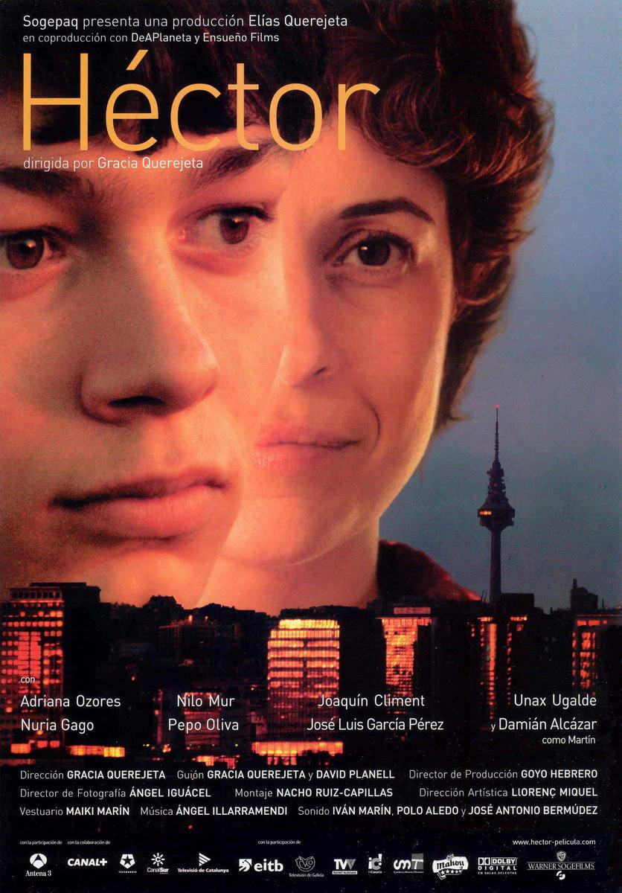

Si el cinema només és passar una bona estona ja no és un art

Parròquia santa Maria de Cardedeu

Hector
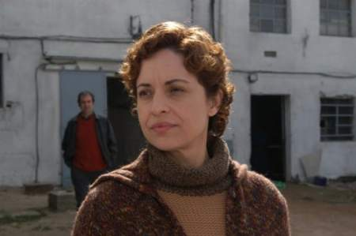

1.Ficha técnica
Dirección: Gracia Querejeta.
País: España.
Año: 2004.
Duración: 107 min.
Interpretación: Adriana Ozores (Tere), Nilo Mur (Héctor), Damián Alcázar (Martín), Joaquín Climent (Juan), Unax Ugalde (Gorilo), Nuria Gago (Fanny), Pepo Oliva (Tomás), José Luis García Pérez (Ángel), Mariano Peña (Belarmino), Elia Galera (Sofía).
Guión: Gracia Querejeta y David Planell.
Producción: Elías Querejeta.
2.Sinopsis
Héctor, con 16 años, ha perdido a su madre. Su tía Tere se hace cargo de él. Pero Martín, el padre del chico, ha viajado desde México para ofrecerle una nueva vida en ese país. Héctor tendrá que decidir entre su familia recién descubierta y la aventura más allá del mar. (FILMAFFINITY)

3.¿Por qué “Héctor” es una película vocacional?.
La película que nos propone Gracia Querejeta es una gran reflexión sobre dos elementos vocacionales fundamentales: el miedo y la libertad. Entre el miedo y la libertad se sitúa Héctor, un adolescente que tiene que tomar una decisión importante sobre su futuro, una vez que su madre ha muerto. Entre el miedo y la libertad se mueve también su Tía Tere que lo acoge en su casa.
De una manera u otra, todos los personajes de la película tienen traumas y heridas sin curar que vienen de lejos, de un pasado que repetitivamente se hace presente. Todos necesitan curarlas, sacar ese veneno acumulado. En las relaciones familiares hay conflictos ocultos que el espectador tiene que ir descubriendo poco a poco. Y aquí agradecemos el saber hacer de la directora que va desvelando los misterios del pasado sin recurrir al flash-back que podría resultar repetitivo. Será la presencia de Héctor lo que les dará una oportunidad para renovarse en la vida.
Héctor tratará de comprender una nueva realidad en su vida, una vez que su madre ha muerto. No sabe si quedarse con su tía o marchar con su padre que ha venido a buscarle. No se siente libre. Tiene miedo. Cuando se sienta verdaderamente libre tomará una decisión.
Es lo mismo que le pasa a su tía Tere. Siempre envidió a su hermana. Siempre creyó que se había quedado con la peor parte de la vida. Ha ocultado su infelicidad durante años en una vida ordinaria. Pero ella podrá enmendar lo que hizo mal porque nunca es tarde para ello. Nunca es tarde para dar un giro que mejore nuestras vidas.
La importancia del papel del miedo en las vidas de los personajes (y en las nuestras) nos lo recuerda Gracia Querejeta metiéndonos la canción “Miedo” de Pedro Guerra en medio de la película. Reproducimos aquí el texto de la letra con la intención facilitar la labor del animador.
Tienen miedo del amor y no saber amar,
tienen miedo de la sombra y miedo de la luz.
Tienen miedo de pedir y miedo de callar,
miedo que da miedo del miedo que da.
Tienen miedo de subir y miedo de bajar,
tienen miedo de la noche y miedo del azul.
Tienen miedo de escupir y miedo de aguantar,
miedo que da miedo del miedo que da.
Ofrecemos también el comentario que Julio Rodríguez Chico nos hace como síntesis de la película: “De nuevo, nos ofrece un cine de personajes que buscan su modo de estar en el mundo, cuando la muerte de un ser querido les obliga a replantearse el presente desde el pasado y a encontrar su identidad en el ejercicio de la libertad. Junto al amor como valor redentor, el perdón se ofrece como cauce para transitar por el mundo, mientras que la necesidad de asumir la propia vida se presenta como otro de los ingredientes con los que condimentar la existencia”.
No conviene olvidar el papel que juega la alimentación en toda la película, como leemos en la crítica dedecine21: “En el contexto de la cinta, la paciencia necesaria para elaborar la comida funciona como una metáfora del trabajo y el tiempo que van a ser necesarios para que tía y sobrino lleguen a entenderse”.
No conviene pasar por alto la agradable presentación que nos hace la directora de Tomás el cura, algo que no es muy normal en el cine español. En Tomás descubrimos a un cura sencillo y comprometido con la vida de sus feligreses. Es incluso amigo de algunas familias pero sabiendo distinguir los niveles de confidencia y consejo. Por ello es discreto cosa que le puede acarrear más de un problema, pero que es algo que todos buscan y agradecen.
En definitiva, Héctor es una película que nos ayuda a profundizar en los miedos que nos impiden ser libre para tomar decisiones, y todo ello desde el trasfondo de las relaciones familiares.

El miedo es una sombra que el temor no esquiva,
el miedo es una trampa que atrapó al amor,
el miedo es la palanca que apagó la vida,
el miedo es una grieta que agrandó el dolor.
Miedo de mirar el fondo
miedo de doblar la esquina
miedo de quedarse en la oscuridad
miedo de pasar en blanco
de cruzar la línea
miedo de encontrarse solo
de perder las riendas la pose y el equilibrio
miedo de vagar sin rumbo
Miedo de darse por vencido
miedo estampado en la cara
o escondido en los sótanos
miedo circulando en las venas
o en ruta de colisión
¿el miedo es de dios o es del demonio?
¿es orden o es confusión?
el miedo es un monstruo
el miedo domina
es miedo es la medida de la indecisión
Miedo de arrugar la frente miedo de encarar
miedo de callar la boca miedo de escuchar
miedo de poner la zancadilla miedo de caer
miedo de hacerse a la idea miedo de ilusionarse
Miedo de arrepentirse
miedo de dejar para después
miedo de margarse por lo que se hizo
miedo de perder la vez
Miedo de salirse de la raya
en el momento definitivo
miedo de morir en la playa
después de beberse el mar
miedo que da miedo
del miedo que da

4.Materiales para trabajar la película

4.1.Ver y analizar
- ¿Cuáles son las heridas que arrastran de su pasado Héctor y su tía Tere?
- ¿Cuáles son sus miedos?
- ¿Cómo van superando los miedos a lo largo de la película?
- ¿Cómo se nos presentan las relaciones en la familia?
- ¿Cómo se nos presenta al sacerdote Tomás?
- ¿En qué sentido el hecho de cocinar aparece como una metáfora de la vida?

4.2.Nos interpela
- ¿Cuáles son las heridas de tu pasado que nos has podido curar todavía? ¿Qué haces para poder vivir con ellas?
- ¿Cuáles son los miedos que te paralizan para tomar decisiones que te harían crecer? ¿Cómo vas a superarlos?
- ¿Qué te sugiere la canción “Miedo” de Pedro Guerra?
- ¿En qué sentido vives más pendiente del pasado que del futuro?
- ¿Cómo te parece la figura de Tomás, el sacerdote?

4.3.Oramos
Tot el contingut d’aquesta fitxa i el desenvolupament d’aquest apartat de pregaria el podeu trobar a www.cineyvocacion.org / Materials de Carlos Comendador
- Canto apropiado y conocido por el grupo
- SALMO EN BUSCA DE LIBERTAD
- Se puede guardar un momento de silencio y hacer ecos del salmo
- Palabra de Dios Mt 14, 22-32
QUIEN TENGA MIEDO
Quien tenga miedo a andar, que no se suelte de la mano de su madre; quien tenga miedo a caer, que permanezca sentado; quien tenga miedo a escalar, que siga en el refugio; quien tenga miedo a equivocarse de camino, que se quede en casa… Pero quien haga todo eso ya no podrá ser hombre, porque lo propio del hombre es arriesgarse. Podrá decir que ama, pero no sabe amar, porque amar es ser capaz de arriesgar por otros.(Julián Rios)
- TÓMAME DE LA MANO
¡Dios mío, tómame de la mano!
Te seguiré de manera resuelta, sin mucha resistencia.
No me sustraeré a ninguna de las tormentas que caigan sobre mí en esta vida.
Soportaré el choque con lo mejor de mis fuerzas.
Pero dame de vez en cuando un breve instante de paz.
No me creeré, en mi inocencia, que la paz que descenderá sobre mí es eterna.
Aceptaré la inquietud y el combate que vendrá después.
Me gusta mantenerme en el calor y la seguridad,
pero no me rebelaré cuando haya que afrontar el frío.
con tal que tú me lleves de la mano.
Yo te seguiré por todas partes e intentaré no tener miedo.
Esté donde esté, intentaré irradiar un poco de amor,
del verdadero amor al prójimo que hay en mí.
(Etty Hillesum. Diario durante la persecución nazi).

